INFORME DE FISCALIZACIÓN AMBIENTAL

FRIGORÍFICO TEMUCO

DFZ-2016-2799-IX-PPDA-IA

 | Nombre | Firma
Aprobado | CLAUDIA PASTORE HERRERA
Elaborado | DIEGO MALDONADO BRAVO

DETALLES DE ACTIVIDAD DE FISCALIZACIÓN
FUENTES FIJAS

INFORMACIÓN DEL TITULAR
Titular | Rut | Identificación de la actividad | Dirección
Frigorífico Temuco S.A. | 96.568.780-7 | Frigorífico Temuco | Altamira N° 01825, Temuco

ANTECEDENTES DE LA ACTIVIDAD
Instrumento | D.S. N°78/2009 MINSEGPRES, Plan de Descontaminación Atmosférica (PDA) de Temuco y Padre Las Casas.  D.S. N° 8/2010 MMA. Plan de descontaminación atmosférica por MP 2,5, para las comunas de Temuco y Padre Las Casas y de actualización del plan de descontaminación por MP 10, para las mismas comunas.
Tipo de Actividad | _x__ Inspección Ambiental _x__ Examen de la Información __x__ Medición y Análisis
Fecha de la Actividad | Organismo encargado | Organismo Participante
27/05/2016  (Acta de inspección en Anexo 1). | Superintendencia del Medio Ambiente | -

DOCUMENTACIÓN SOLICITADA Y ENTREGADA
N° | Documento solicitado | Plazo de entrega | Fecha entrega | Observaciones
1 | Declaración de emisiones atmosféricas del 2010. | 27/05/2016 | 27/05/2016 | En anexo 2 se presenta el documento del MINSAL que acredita la realización de la declaración de emisiones del 2010.
2 | Informe Isocinético año 2014. | 27/05/2016 | 01/06/2016 | Informe IGT-212-2014 de Laboratorio Ambiquim (Anexo 3).
3 | Informe Isocinético año 2015. | 27/05/2016 | 01/06/2016 | Informe IGT-296-2015 de Laboratorio Ambiquim (Anexo 4).

HECHOS CONSTATADOS

N° | Exigencia | Hecho constatado y examen de la información
 | D.S. N° 78/2009 MINSEGPRES, Artículo 3:  Artículo 3.- Para los efectos de este decreto se entenderá por:  “8) Fuente Existente: aquella fuente estacionaria puntual o grupal que se encuentra instalada con anterioridad a la fecha de publicación del presente decreto en el Diario Oficial, siempre que cumpla la obligación de declarar sus emisiones dentro del primer año de vigencia del presente decreto.  9) Fuente Nueva: aquella fuente estacionaria o caldera de calefacción instalada con posterioridad a la fecha de publicación del presente decreto en el Diario Oficial, o que estando instalada con anterioridad a dicha fecha, no haya declarado sus emisiones dentro del primer año de vigencia del presente decreto”. | - Frigorífico Temuco cuenta con dos calderas para la producción de vapor para uso industrial, la caldera principal utiliza leña como combustible y la otra caldera usa gas. Al momento de la inspección se encontraba operando la caldera a leña.  - Según libro de caldera, la caldera a leña es de fabricación del año 1994 de marca Serviment y tiene una potencia de vapor de 5.000 Kg/h, con registro del Ministerio de Salud N° 155 SSAS.  - La caldera a gas es de marca IciCaldea SPA., de año de fabricación 2013, con una producción de vapor de 2.500 k/h y con registro del Ministerio de Salud N° 279.  - El titular presenta el comprobante del MINSAL que acredita la realización declaración de emisiones para el año 2010 según D.S. N° 138/2005 MINSAL. Ver anexo 2.  - Dicho lo anterior, la caldera a leña es considerada fuente existente, para el caso de la caldera a gas, esta sería considerada fuente nueva de acuerdo a que el año de fabricación (2013) es posterior a la publicación del D.S. N° 78/2010 MINSEGPRES.
 | D.S. N° 78/2009 MINSEGPRES, Artículo 5:  Transcurridos doce meses, contados desde la publicación en el Diario Oficial del presente decreto, en las comunas de Temuco y Padre Las Casas, quedará prohibido el uso de leña que no cumpla los requerimientos técnicos de la Norma Chilena Oficial Nº 2907/2005 Requisitos leña sobre Combustible Sólido – Leña – Requisitos, de acuerdo a la especificación de "leña seca" establecida en la tabla 1 de dicha Norma, la cual define como leña seca aquella que tiene un contenido de humedad menor o igual a 25% en base seca. La verificación del contenido de humedad de la leña se realizará acorde a lo establecido en Norma Chilena Oficial NCh 2965/2005. | - Debido a que la caldera de calefacción principal utiliza leña como combustible, se procedió a determinar el contenido de humedad de la leña acopiada en el mismo edificio. La leña disponible en planta era estimada en 450 metros estéreos, sin embargo, por un tema de seguridad del personal de la SMA se tomaron 20 muestras de leña forma aleatoria para el análisis de humedad. Ver fotografía 1 el lugar de acopio.  - De las 20 muestras medidas, solo cinco contenían menos del 25% de humedad, en razón de lo anterior la leña se considera húmeda. Los resultados de las mediciones se presentan en el acta de inspección de fecha 27/05/2016.
 | D.S. N° 78/2009 MINSEGPRES, Artículo 20:  Artículo 20.- Las fuentes puntuales, grupales y calderas de calefacción grupales nuevas estarán obligadas a cumplir con los siguientes valores como concentración máxima de emisión de MP:  Tabla 9. Norma de emisión de MP para fuentes existente.. | - Para la caldera de respaldo a gas, no se cuentan con antecedentes que indique el caudal volumétrico de emisión, por lo que no es posible clasificar esta fuente como puntual o grupal. Por lo anterior, no es posible establecer la obligatoriedad de realizar mediciones isocinéticas.  - Tener presente, que en la base de datos de fuentes fijas entregada a la SMA por la SEREMI de Salud en el año 2013, se indica que la caldera a leña tiene una medición de fecha 30-07-2012, con un resultado de 61,3 mg/m³N de MP.  - Los informes isocinéticos IGT-212-14 y IGT-296-15 ambos de Ambiquim (Anexos 2 y 3) que contiene las mediciones realizas a la caldera a leña, presentan los siguientes resultados.  Tabla 1. Revisión de informes isocinéticos.
  Categorías de Fuentes Nueva
  Fuentes Puntuales | Fuentes Grupales | Calderas de Calefacción Grupal
  Concentración Máxima permitida MP (mg/m³N)
  112 | 112 | 112
  Tipo de Fuente | N° registro  MINSAL | Fuente puntual/  grupal | Fecha de medición MP. | Concentración MP 10 (mg/m3N) medida en última medición
  Caldera industrial a leña. | 155 | Puntual | 23/07/2014 | 64,8
  Caldera industrial a leña. | 155 | Puntual | 02/09/2015 | 62,7
 | D.S. N° 78/2009 MINSEGPRES, Artículo 21:  Artículo 21.- Transcurridos doce meses, contados de la publicación en el Diario Oficial del presente decreto, las fuentes estacionarias puntuales y grupales, y calderas de calefacción grupales nuevas y existentes deberán medir sus emisiones de MP, mediante un muestreo isocinético realizado a plena carga, de acuerdo al Método CH – 5 (Resolución Nº 1.349, del 6 de octubre de 1997 del Ministerio de Salud, "Determinación de las Emisiones de Partículas desde Fuentes Estacionarias"), en cada una de las chimeneas de descarga a la atmósfera […]. | - Del examen de información de los antecedentes presentados por el titular se determina que existen 2 fuentes, de las cuales solo una cuenta con un muestreo isocinético para los años 2014 y 2015. Para la caldera a gas no se presentan mediciones isocinéticas, pero debido a que se desconoce el caudal volumétrico de sus emisiones, no sería exigibles estas mediciones.  - Los informes de los anexos 2 y 3 del presente informe señalan que los muestreos realizados se hicieron a plena carga.
 | D.S. N° 78/2009 MINSEGPRES, Artículo 22:  Artículo 22.- El exceso máximo de aire (EA) para los combustibles que a continuación se indican, será el siguiente:  Tabla Nº10. Exceso máximo de aire […]  Las concentraciones de aquellas fuentes emisoras de material particulado, que presenten excesos de aire superiores a los mencionados precedentemente, deberán corregirse de acuerdo a la siguiente expresión:  $$C_{corregida}=C_{medida}*\frac{({EA}_{medido} +100)}{({EA}_{máximo}+100)}$$  […] | Se verifica la corrección del exceso de aire según lo indicado en el artículo 22 del D.S N 78/2009, al respecto se presenta la siguiente tabla 2:  Tabla 2. Corrección de exceso de aire de mediciones.
  Fuente N° registro  MINSAL | Fecha de medición | Combustible principal | EA máx. Permitido (%) | EA medido  (%) Promedio | Realiza corrección de concentración por EA (Si/No)
  155 | 2014 | Leña | 100 | 88,8 | No es necesario
  155 | 2015 | Leña | 100 | 75,8 | No es necesario
 | D.S. N° 78/2009 MINSEGPRES, Artículo 23:  Artículo 23.- La periodicidad de los muestreos isocinéticos de emisiones de las fuentes puntuales y grupales, y calderas de calefacción grupales, quedará definida de manera diferenciada por tipo de combustible, como se muestra a continuación:  Tabla Nº11. Periodicidad de los muestreos isocinéticos requeridos para acreditar Emisiones (extracto). | - El titular da respuesta a lo solicitado por la SMA durante la inspección ambiental presentando los informes isocinéticos de los años 2014 y 2015 para la caldera a leña.  - Respecto a la caldera a gas, debido al desconocimiento del caudal volumétrico, no es posible definir si se trata de una fuente puntual o grupal, por lo tanto, no es posible determinar la aplicabilidad del artículo 23 del plan.
  Tipo de fuente | Tipo de combustible | Periodicidad
  Fuentes puntuales | Cualquier tipo | - meses

REGISTRO FOTOGRÁFICO.

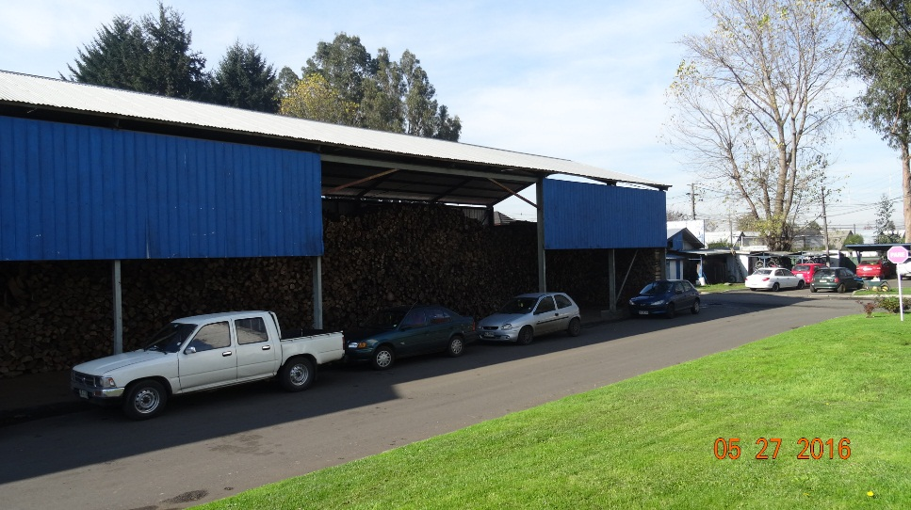 |  | 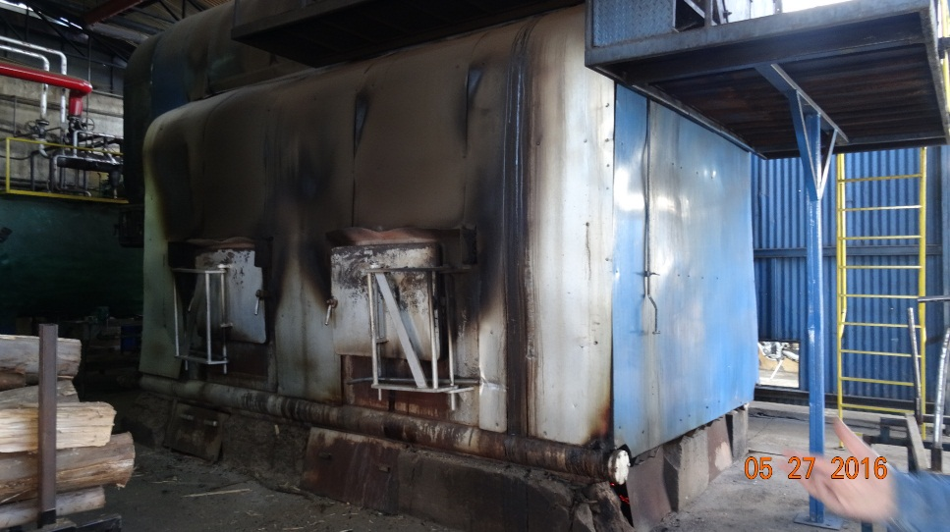
Fotografía N°1 | Fecha: 27/05/2016. | Fotografía N°2 | Fecha: 27/05/2016.
Descripción: Exterior de la bodega de acopio de leña para uso de caldera industrial. |  | Descripción: Caldera a leña.

CONCLUSIONES.

Como resultado de las actividades de fiscalización ambiental realizadas a la Unidad Fiscalizable “Frigorífico Temuco” de Temuco en el marco del PDA Temuco y Padre Las Casas (D.S. N° 78/2010 MINSEGPRES) en la siguiente tabla se da cuenta de un hallazgo en cuanto al uso de leña con cierto contenido de humedad, no obstante los emisiones de material particulado se estarían ajustando a lo establecido en el PDA.

Por otra parte, para la caldera que utiliza gas como combustible, faltan antecedentes para verificar la obligatoriedad de presentar mediciones isocinéticas, por lo que se sugiere completar la información faltante en futuras inspecciones ambientales de la SMA.

N° Hecho constatado | Artículo | Conclusión
2 | D.S. N° 78/2009 MINSEGPRES, Artículo 5:  Transcurridos doce meses, contados desde la publicación en el Diario Oficial del presente decreto, en las comunas de Temuco y Padre Las Casas, quedará prohibido el uso de leña que no cumpla los requerimientos técnicos de la Norma Chilena Oficial Nº 2907/2005 Requisitos leña sobre Combustible Sólido – Leña – Requisitos, de acuerdo a la especificación de "leña seca" establecida en la tabla 1 de dicha Norma, la cual define como leña seca aquella que tiene un contenido de humedad menor o igual a 25% en base seca. La verificación del contenido de humedad de la leña se realizará acorde a lo establecido en Norma Chilena Oficial NCh 2965/2005. | La medición del porcentaje de humedad, realizado al stock de leña almacenado en el establecimiento, no cumple con los requerimientos técnicos de la Norma Chilena Oficial Nº 2907/2005, presentando en un 75% de las mediciones realizadas, valores superiores al 25% de humedad, por lo que se considera que el establecimiento utiliza para caldera principal, leña húmeda como combustible. En relación a este punto, es posible indicar que el titular no da cumplimiento a lo establecido en el artículo 5 del D.S. 78/2009 MINSEGPRES.  Tener presente, que por un tema de seguridad, solo se hicieron 20 de las 30 muestras consideradas según instructivo SMA, de todas formas no se hubiera alcanzado a contar con un 75% de leña seca, como se establece en el PDA.  De todos formas, los resultados de las mediciones isocinéticas de los años 2014 y 2015, dan cuenta que se cumplen con los límites de emisiones de material particulado.

ANEXOS.

N° Anexo | Nombre Anexo
1 | Acta de inspección ambiental de fecha 27 de mayo del 2016.
2 | Declaración de emisiones atmosféricas del año 2010.
3 | Informe IGT-212-2014 de Laboratorio Ambiquim.
4 | Informe IGT-296-2015 de Laboratorio Ambiquim.

